平成１７年度統計グラフ福井県コンクール入賞作品 パソコンの部

金賞
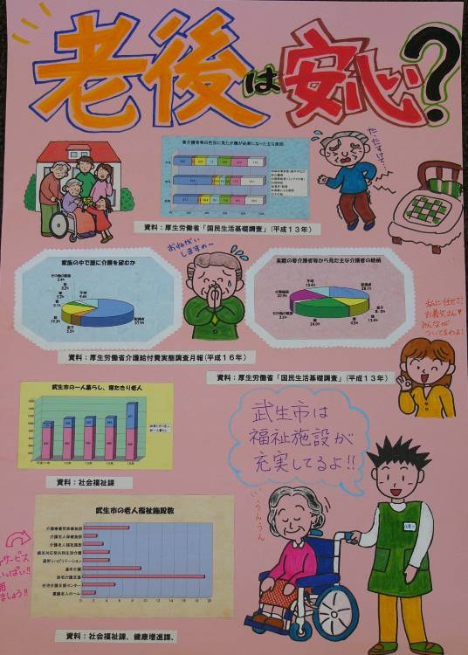

越前市武生第三中学校 ２年 田中 里奈

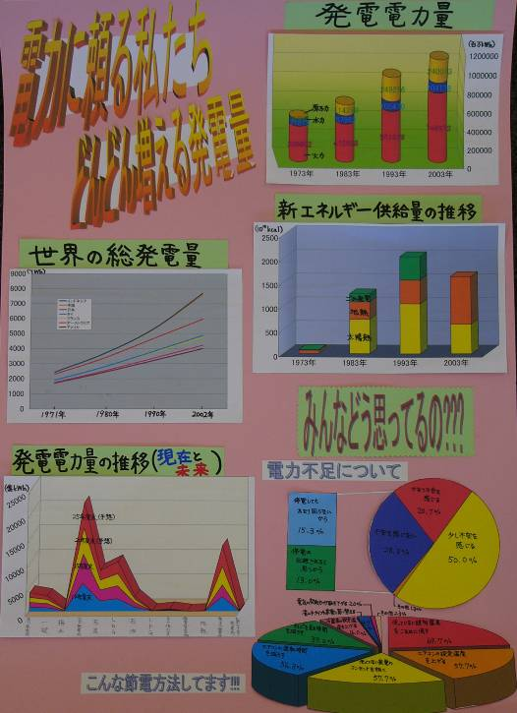
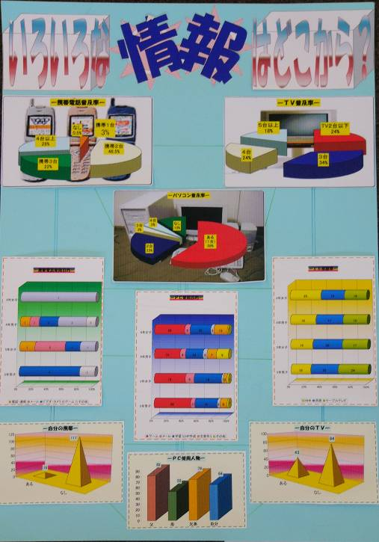
銀賞 銅賞

越前市大虫小学校 ６年 三田村 耕平 越前市武生第一中学校 ２年 笠原 美沙子

